PID regulátor
Šimon Lintimer

Contents
PID regulátor 1
Co je PID regulátor? 2
Jak číst data ze senzorů 3
Jak implementovat PID regulátor 4
Ladění PID regulátoru 5
Závěr 6

Co je PID regulátor?
PID regulátor se skládá ze tří členů – proporcionálního, diferenciálního a integrálního. Každý má svojí roli – proporcionální reaguje na velikost odchylky (čím větší, tím silněji zatáčí), diferenciální reaguje na rychlost změny odchylky (čím rychleji se zvětšuje odchylka, tím více zatáčí proti, a naopak, když se zvětšuje pomalu, reaguje na ní slaběji), a integrální reaguje na dlouhotrvající odchylky (například jeden motor jede lépe než druhý, takže robot neustále zatáčí doprava. To znamená že se bude integrální část pořád zvyšovat dokud nevyrovná rychlosti motorů aby byly stejné). Díky tomu je PID regulátor velice stabilní.

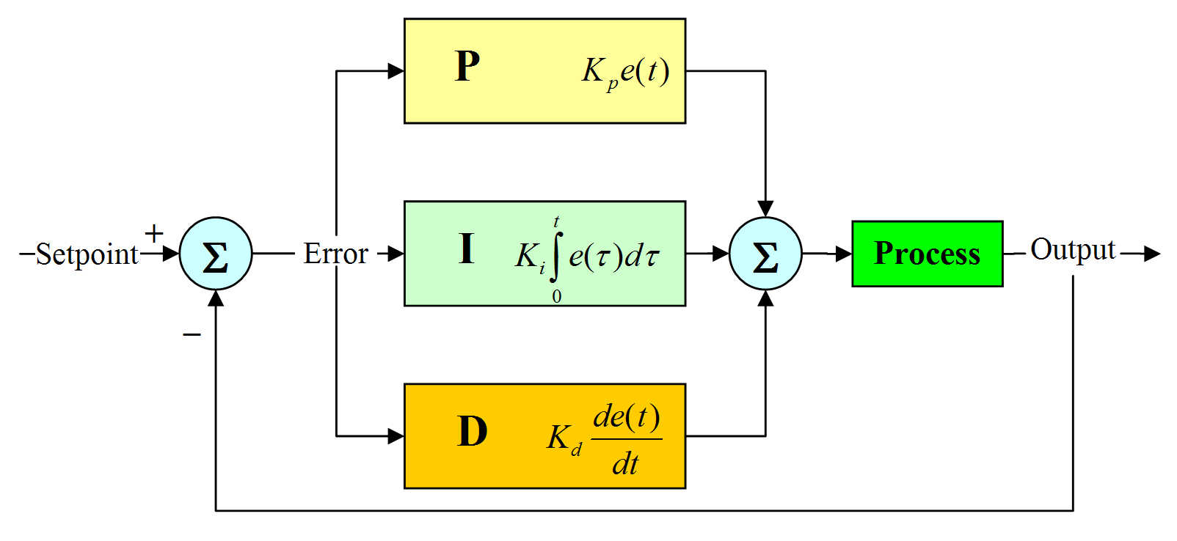

Jak číst data ze senzorů
PID regulátor potřebuje na vstupu vzdálenost od čáry. Standartní senzory navracejí pouze 1 nebo 0 – vidí černou nebo bílou. Data v tomto formátu nejsou pro PID regulátor použitelné. Proto se standartně převádí na celočíselnou hodnotu. Máte například 5 senzorů. Když je na čáře prostřední, výstup funkce musí dát 0. Když je černá na senzoru hned vedle prostředního, výstup je například 1000 nebo -1000 (záleží jestli je vpravo nebo vlevo od čáry). Tohle se udělá pro všechny senzory, kdy (počet senzorů mezi prostředním a černým plus 1) krát 1000 dá odchylku od čáry. Dá se dosáhnout větší přesnosti umístěním senzorů těsně u sebe. Pak může čáru číst více senzory najednou. Všechny výstupní hodnoty se sečtou a vydělí počtem senzorů co vidí černou. Tím dostaneme například 1500 místo 1000 nebo 2000, když se na šířku čáry vejdou 2 senzory. Čím větší počet senzorů vidí čáru, tím větší přesnost.

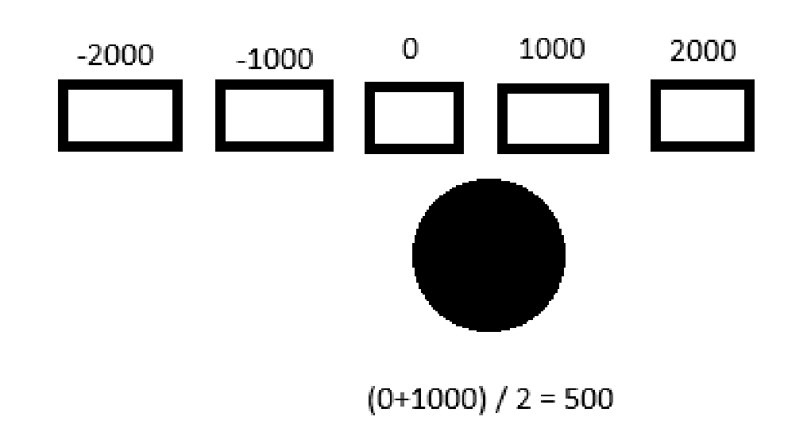

Jak implementovat PID regulátor
Napřed si musíme vybrat setpoint (hodnota odchylky na kterou se chceme dostat). V našem případě bude 0. Poté spočítáme odchylku (e). e spočítáme pomocí e = setpoint - (výstup ze senzoru). Dále si musíme definovat 3 konstanty – Kp, Ki, Kd. Kp určuje sílu proporcionální části, Ki určuje sílu integrální části a Kd určuje sílu diferenciální části. Následně spočítáme diferenciálu odchylky. Ta je rovna $∆e= e_{predchozi-cyklus}-e$. Dále spočítáme integrální část. Ta je rovna $\int{e}=\int{e_{predchozi-cyklus}+e}.$ Následně všechny členy PID regulátoru sečteme a vynásobíme konstantami. $Korekce=Kpe+Ki\int{e}+Kd∆e$. Spočtenou korekci přičteme k jednomu motoru a odečteme z druhého.

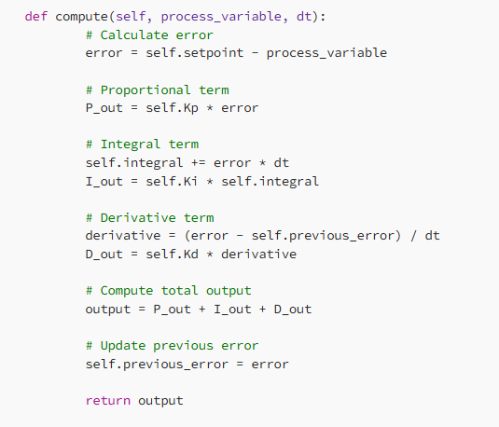
Ukázka implementace PID regulátoru

Ladění PID regulátoru
Laděním se myslí hledání hodnot Kp, Ki, Kd. Je to nejnáročnější část celé implementace PID. Ideální je mít webové rozhraní připojené na robota, ve kterém se dají upravovat všechny tři parametry během jízdy. Pokud to není možné, musí se po každém testu nahrát nové – pak se s tím dají strávit dlouhé hodiny. Začíná se s Kd = 0 a Ki = 0. Přibližná hodnota Kp se dá najít jednoduše. Víme, že při maximální odchylce chceme maximální rychlost otáčeni. Proto vezmeme maximální odchylku ($e_{max}$) a maximální rychlost motoru ($m_{max}$), a použijeme vztah ${m_{max}=Kpe}_{max}$. V našem případě tedy dostaneme (rychlost motoru je – 100 až 100 )
100 = 2000Kp , což znamená že naše počáteční Kp je 0.05. Nahrajeme kód do robota a podíváme se co dělá. Pokud nedokáže vytočit zatáčku, trochu zvedneme Kp (pouze o desetiny počátečního Kp, takže z 0.05 na 0.055). Pokud silně osciluje, snížíme Kp (0.05 na 0.045). Takhle upravujeme hodnotu, aby osciloval, ale jenom „přiměřeně“. Jako další se ladí Kd. Počáteční hodnota pro Kd je dvojnásobek finálního Kp. Moc velké i moc malé Kd způsobuje stejné oscilace. Proto se vybírá dvojnásobek Kp, který většinou není dostatečný, takže ho stačí zvedat. Zvyšujeme ho opět o cca desetinu Kd. Kd přestáváme zvyšovat když zmizí oscilace. Ki často ani není třeba, ale pokud by se robot nedal vyladit pouze pomocí PD regulátoru, tak většinou stačí přidat Ki které je 1 ve stejném řádu jako největší číslice Kp (takže v našem případě 0.01). Pokud provedete všechny výše zmíněné kroky správně, robot čistě projede celou trasu (snad).

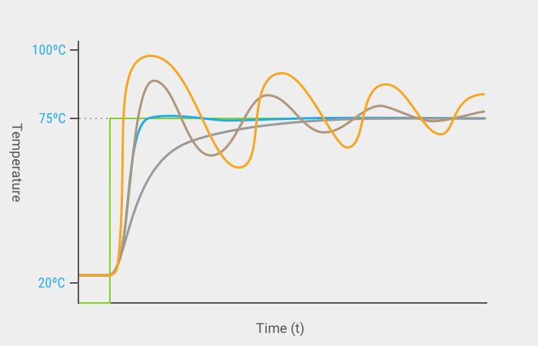
Integrálni - žlutá, derivační - hnědá, proporcionální - šedá, PID – modrá

Závěr
Hodně štěstí.

